Содержание
Обновление программы 2
Отправка отчета об ошибке 4
Изменение контактных данных 7
Изменение логотипа 9
Ввод команд 10

Обновление программы

1. Обновление через Updater
- запустить файл (ярлык) Updater;
- результаты работы представлены ниже (рис. 1-2).
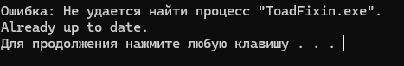

Рисунок 1 — Обновление не требовалось

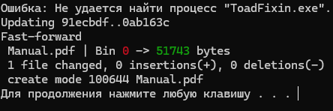

Рисунок 2 — Успешное обновление

2. Ручное обновление
- перейти по ссылке: https://github.com/Kiraabs/ToadFixin;
- кнопка Code > Download ZIP (рис. 3);
- с заменой извлечь все файлы из архива в директорию программы.

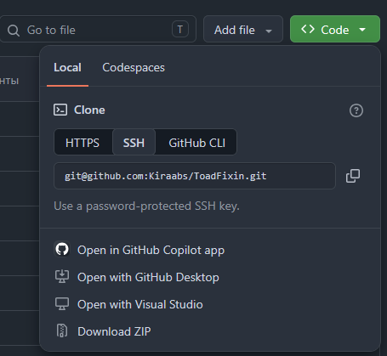

Рисунок 3 — Источник актуальной версии программы

Отправка отчета об ошибке

- открыть документ на рабочем столе «Отчет об ошибке»;
- заполнить документ, в соответствии с его структурой и сохранить его (рис. 4);
- запустить ReportSender, он сразу откроет блокнот, в нем необходимо кратко описать какая ошибка была задокументирована. Обязательно сохранить файл и закрыть (рис. 5);
- повторить шаги раздела «Обновление программы» (обновить программу) после исправления ошибки.

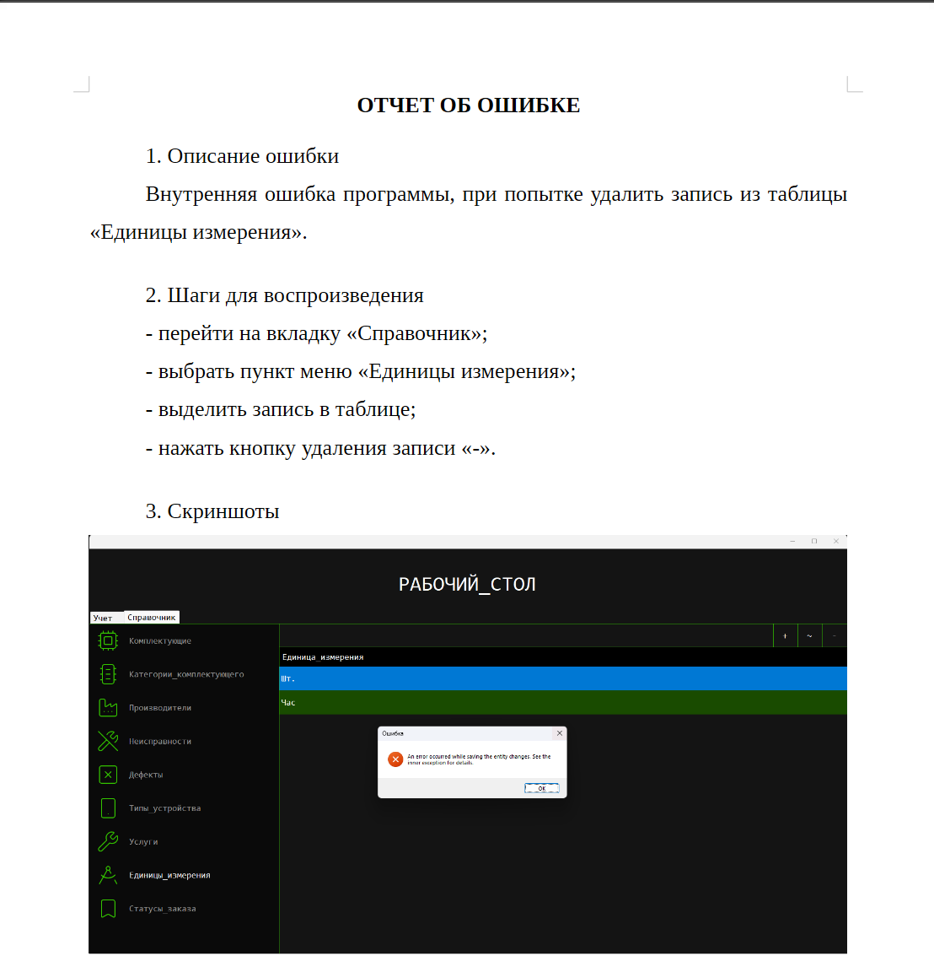
Рисунок 4 — Пример заполнения отчета об ошибке
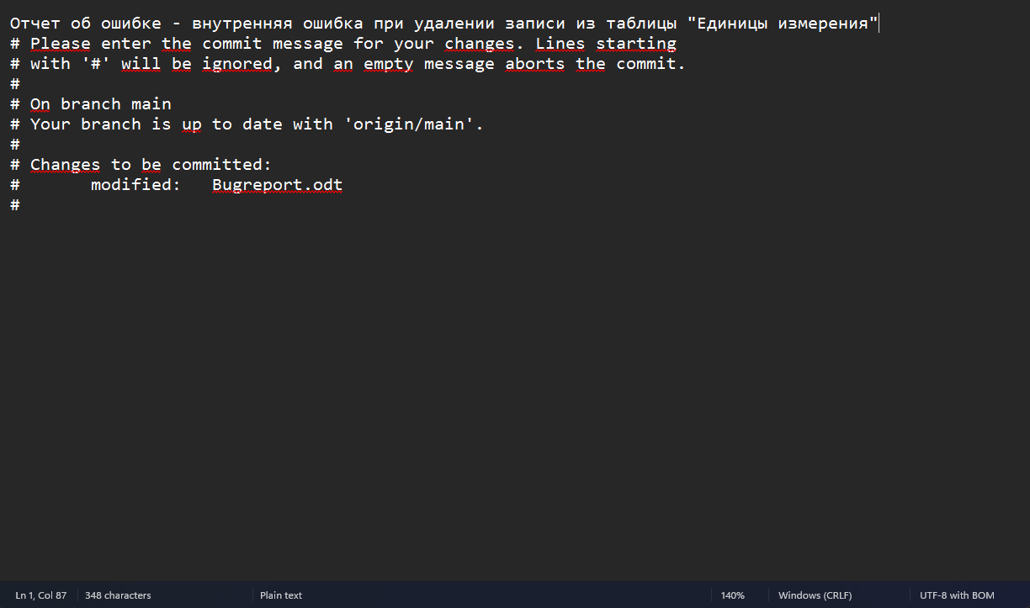
Рисунок 5 — Документирование ошибки перед отправкой

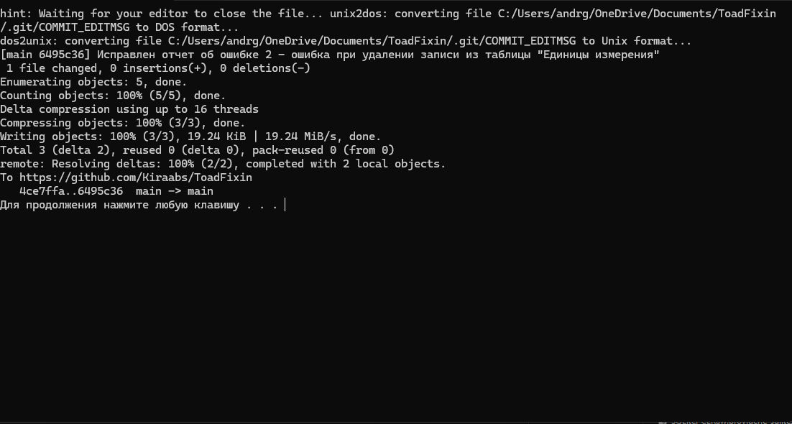
Рисунок 6 — Успешная отправка отчета
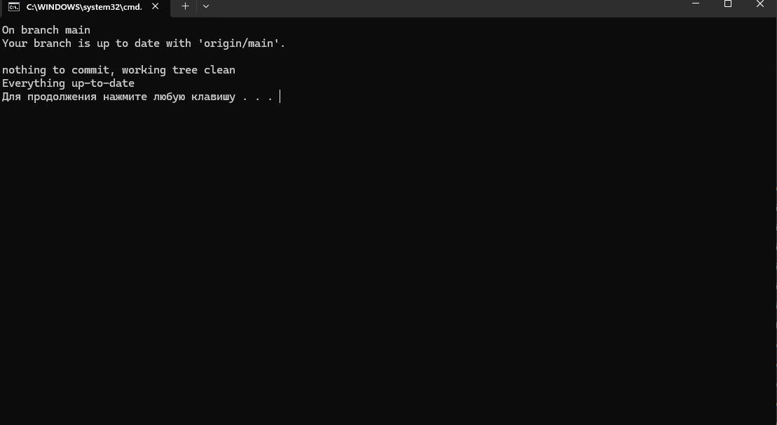
Рисунок 7 — Отчет не был предоставлен/изменен (ничего не было отправлено)

Изменение контактных данных

В левом верхнем углу квитанций отображаются контактные данные (рис. 8)

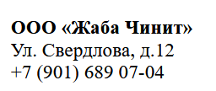

Рисунок 8 — Пример контактных данных в квитанции

Их можно изменить, отредактировав и сохранив файл config.ini (рис. 9-10), который можно открыть прямо программе, используя команду do open cfg (подробнее, см. раздел — «Ввод команд»).

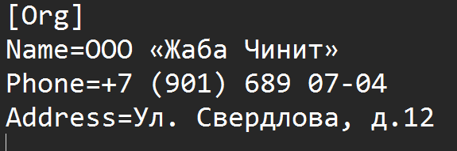
Рисунок 9 — Старые контактные данные

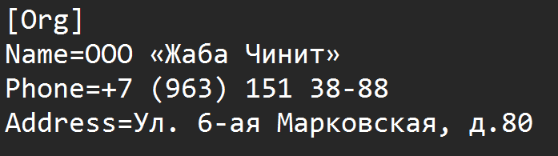
Рисунок 10 — Новые контактные данные

Теперь, контактные данные в квитанциях будут формироваться в соответствии с указанными в файле config.ini (рис. 11).

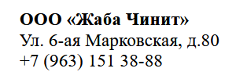

Рисунок 11 — Пример новых контактных данных в квитанции

Изменение логотипа

Ввод команд

- ввести код админа на форме «Авторизация»;
- нажать сочетание клавиш «CTRL + C» (рис. 12).
- ввести команду (актуальный список команд предоставлен ниже) и нажать кнопку «Выполнить».
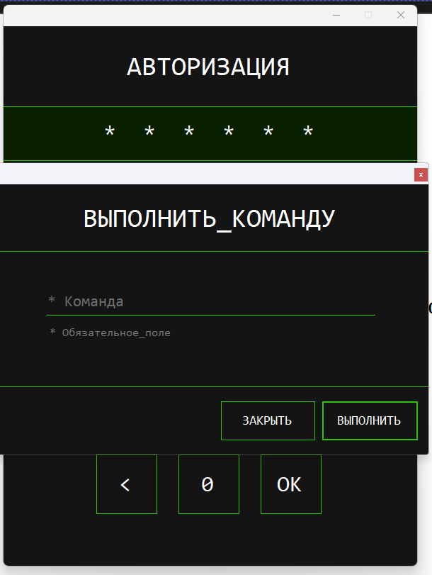

Рисунок 12 — Вызов окна выполнения команд

Список команд
- do update – обновить программу (запуск исполняемого файла Updater.bat);
- do open cfg – открыть файл config.ini (файл контактных данных);
- do send report – отправить отчет об ошибке (запуск исполняемого файла ReportSender.bat);
- do replace logo – изменить отображаемый в квитанциях логотип (logo.png);
- do auth – выполнить авторизацию по текущему коду админа;
- do reset db – возвращает базу данных в исходное состояние;
- do erase docs – удаляет папку с квитанциями;
- do hard reset – совмещает команды do reset db и do erase docs.

